知识图谱增强大语言模型的临床科室数据叙事生成方法：一项面向事实保真性的研究
KG-Grounded Narrative Generation for Clinical Department Data: A Faithfulness-Oriented Approach
草稿 v1.0（2026-08-26 组装）。⚠️ 投稿前必读：
1. 第 4.3 节当前为 LLM 模拟专家评审的预实验数据，必须替换为真人临床专家评审结果，或将模拟数据明确标注为 pilot 并降级到附录；
2. 摘要与正文中的伦理声明、作者贡献、基金、利益冲突、数据/代码可用性为占位符；
3. 标 [TODO-ref] 处需补充真实文献（切勿凭空引用）。

摘要
背景：临床科室积累了海量结构化数据，但晨会交接、查房、质控等日常业务仍依赖人工整理数据。大语言模型（large language model，LLM）能够生成流畅的数据叙事，但不受约束的生成存在事实性幻觉风险，这在临床场景中是不可接受的。
目的：我们提出并评估一种知识图谱增强（KG-grounded）的叙事生成框架，将事实供给与语言表述解耦，旨在不牺牲叙事质量的前提下，提升 LLM 生成临床叙事的事实保真性。
方法：对多源异构科室数据（入院、出院、检查、检验、手术和医嘱）进行清洗、ICD-10 标准化，并整合进 Neo4j 知识图谱（32,694 个节点；788,119 条关系）。叙事请求被解析为意图并映射为图谱检索原语（子图检索、共现检索、二阶关系检索和聚合查询）；检索得到的子图被序列化为显式事实清单，LLM 被约束只能基于该清单生成，且每个事实性句子须引用事实标识符。我们基于 3,990 名患者、13,743 次就诊的脱敏数据，构建了覆盖五类科室场景（患者故事线、治疗路径、共病分析、用药模式分析、晨会简报）的 100 个叙事任务。采用三种基线方法（LLM 直接生成、向量检索增强生成、规则模板）进行对比，评估手段包括基于图谱事实的自动化断言级核查、带评分细则锚定的 LLM 评审（LLM-as-Judge）打分以及盲法评审。
结果：知识图谱增强方法的断言有据率为 0.841，直接生成方法为 0.655（Wilcoxon p < .001，效应量 r = 0.76），并将不可考断言率从 33.9% 降至 15.8%；同时在连贯性、信息覆盖度和临床有用性方面均无显著差异。盲法评审中，知识图谱增强叙事在事实正确性上得分最高（4.90 ± 0.31，直接生成为 3.97 ± 1.22）。消融实验表明，二阶/共现检索对事实覆盖贡献最大（移除后断言有据率降至 0.633），溯源约束则进一步提升了信息覆盖度（4.41 对 3.72）。
结论：将 LLM 叙事生成锚定于专门构建的临床知识图谱，可在叙事质量和生成时延几乎不受影响的代价下，显著提升可核查性，为数据密集型临床沟通场景中 LLM 的安全部署提供了一种实用范式。
关键词：数据叙事；知识图谱；大语言模型；幻觉；事实保真性；临床信息学；检索增强生成

1 引言
临床科室数据丰富而洞察匮乏。单个肿瘤血液科病房每年积累数百万条结构化记录——入出院登记、医嘱、检验结果、检查和手术记录——然而理解这些数据的日常工作仍依赖人工整理：临床医生翻阅相互割裂的系统来汇编晨会交接简报，科室管理者将数字抄录进幻灯片模板以制作运营报告，质控人员逐条记录排查异常 [1, 2]。可用数据规模与人类消化数据能力之间的差距，现已被广泛认为是数据驱动型临床管理的瓶颈 [3]。
数据叙事（data storytelling）——将数据自动转化为融合文字、数字与可视化的连贯叙事——已成为跨越这一鸿沟的颇具前景的桥梁，并被列为现代分析平台的核心能力之一 [4]。大语言模型（LLM）的兴起大幅降低了从数据生成流畅叙事的成本，DataNarrative [5]、多智能体数据视频系统 [6] 等近期框架表明，面向通用表格数据的端到端自动叙事在技术上已经可行。
然而，医疗领域对生成式模型毫不宽容。当要求 LLM 直接对结构化临床数据进行叙事时，它可能编造检验数值、混淆不同住院次的用药，或虚构患者从未患有的共病 [7, 8]。此类幻觉在消费级分析演示中尚可容忍，但在晨会交接简报中则是患者安全隐患。现有的检索增强生成（retrieval-augmented generation，RAG）方法通过将生成锚定于检索到的文本片段来缓解幻觉 [9]，但科室数据中的临床事实本质上是关系性的——哪种药物与哪种诊断在哪次住院中共现、一条治疗路径如何跨就诊展开——而对序列化记录进行片段级检索并不能忠实地保留这些关系 [10, 11]。
本文主张：与原始表格或文本片段相比，专门构建的临床知识图谱（knowledge graph，KG）是更忠实的事实来源；我们提出了一种面向科室临床数据的知识图谱增强叙事生成框架。多源异构记录经清洗、ICD-10 标准化后，整合为科室级 KG（32,694 个节点、788,119 条关系，覆盖患者、就诊、疾病、药品、检验项目、检查和手术）。叙事请求被解析为意图并映射为图谱检索原语——子图检索、共现检索、二阶关系检索和聚合查询——其结果被序列化为显式事实清单。LLM 随后被约束仅基于该事实清单进行叙事，逐字引用数值，并为每个事实性句子标注事实标识符。其设计原则是将事实供给（图谱）与语言表述（LLM）严格解耦，使生成的每个句子都可追溯至有数据库依据的来源。
我们在 100 个叙事任务上评估了该框架，这些任务覆盖五类真实科室场景——患者故事线、治疗路径、共病分析、用药模式分析和晨会简报——构建自某肿瘤血液科 3,990 名患者、13,743 次就诊的脱敏数据。与三种基线（基于表格汇总的 LLM 直接生成、向量 RAG、规则模板）相比，知识图谱增强方法的断言有据率达到 84.1%（直接生成为 65.5%；Wilcoxon p < 0.001，效应量 r = 0.76），并将不可考断言率从 33.9% 降至 15.8%；同时在由带评分细则锚定的 LLM 评审打分的连贯性、信息覆盖度和临床有用性方面均无显著质量差异。
本文贡献。（1）提出了一种面向科室临床数据的知识图谱增强叙事生成框架，将叙事意图形式化为图谱检索原语，并将事实供给与语言表述解耦，从而产出可全程溯源的叙事文本。（2）设计了一套叙事保真性评估方案，将原子断言核查适配到以 KG 为参照的场景，结合自动化断言核查、LLM 评审（LLM-as-Judge）打分与盲法评审。（3）在真实科室数据集上提供了实证证据，表明图谱锚定可在不牺牲叙事质量的前提下显著提升 LLM 生成临床叙事的可核查性，并公开了实验流水线以支持复现。
本文其余部分组织如下：第 2 节综述相关工作；第 3 节形式化定义问题，并介绍数据集、图谱构建、生成框架与评估方案；第 4 节报告实验结果；第 5 节讨论启示与局限性；第 6 节总结全文。

2 相关工作

2.1 数据叙事与自动叙事生成
数据叙事源于叙事可视化研究。Segel 和 Heer [12] 首次系统化了叙事可视化的设计空间，Kosara 和 Mackinlay [13] 将叙事定位为可视化的下一步发展方向。早期自动化方法依赖规则与模板：DataShot 基于预定义事实类型从表格数据生成事实简报 [14]，类似的模板驱动系统还用于生成数据视频和动态信息图。随后，基于学习的方法实现了端到端的数据到文本生成，包括图表摘要（Chart-to-Text [15]）和可控表格到文本生成（ToTTo [16]）。
2024 年以来，LLM 重塑了这一领域格局。DataNarrative [5] 形式化了从表格生成完整数据故事（可视化加文字）的任务；Chen 等 [7] 报告 GPT-4 能生成流畅叙事但难以保证数据准确性；MDSF 框架 [17] 引入了上下文感知的多维数据叙事。基于 LLM 的数据科学智能体与多智能体系统（如 Data Director [6]）进一步展示了自动化分析流水线。然而，这些工作大多面向通用或商业智能场景，面向高风险领域的事实保真保障仍基本缺失。

2.2 面向临床文本生成的 LLM 与幻觉问题
LLM 已被应用于临床摘要、报告生成和健康平台数据洞察 [8]。一个持续的担忧是事实可靠性：模型可能生成流畅但缺乏依据的临床陈述，多项临床自然语言生成研究记录了生成摘要中不可忽略的事实错误率 [TODO-ref：医疗 NLG 事实性研究 1–2 篇，如 radiology report factuality]。时序性与结构化的临床数据还为 LLM 带来了额外的表示挑战 [18]。这些观察促使人们研究将生成绑定到可核查数据源的锚定机制。

2.3 知识图谱与 LLM 的融合
知识图谱与 LLM 正沿三条路线日益融合：KG 增强 LLM、LLM 增强 KG，以及协同框架 [10, 11]。检索增强生成 [9] 将生成锚定于检索到的文本；GraphRAG 类方法则将检索扩展到非结构化语料上的图结构索引。在医学领域，KG 长期作为问答与决策支持的精选知识底座。本工作的不同之处在于：KG 直接构建自科室运营数据，并作为叙事生成的唯一事实来源——诸如单次就诊内的联合用药、跨就诊的治疗路径等关系是一等的可检索事实，而非由文本片段近似。

2.4 事实一致性评估
自动化保真性评估已从表层重合度指标发展到原子断言核查：FActScore [19] 将长文本分解为原子事实并对照参考来源逐条验证；G-Eval [20]、Prometheus [21] 等 LLM 评审（LLM-as-Judge）方法则取得了与人类判断的高度相关。已知的评审偏差——位置偏差、冗长偏差和权威效应 [22]——促使人们采用评分细则锚定的打分方式并引入人工仲裁。迭代式自我修正框架（Self-Refine [23]、CRITIC [24]）进一步将评估与生成改进联系起来。我们将原子断言核查适配到一种新场景：参照物不是文本语料，而是从知识图谱导出的结构化事实集合，从而实现确定性、可复现的断言核查。

2.5 小结
附录表 A1 从应用领域、事实来源、评估方式和溯源能力四个维度对比了本工作与最接近的系统。简言之：既往数据叙事系统很少处理临床保真性问题；临床自然语言生成研究很少面向结构化科室数据；RAG 各类变体很少利用显式关系结构。本文正位于三者的交叉点。

3 资料与方法

3.1 问题形式化
令 D = {D_{adm}, D_{dis}, D_{exam}, D_{lab}, D_{surg}, D_{ord}} 表示某临床科室的多源结构化数据，分别涵盖入院记录、出院记录、检查、检验结果、手术和医嘱。给定叙事意图 q = (s, e, a)——其中 s 为叙事场景（如患者故事线、治疗路径分析），e 为叙事主体（患者标识或疾病名称），a 为目标受众——目标是生成叙事文本 S，使其在保持叙事质量的同时最大化对 D 的事实保真度。
我们将原子事实断言定义为 S 中关于实体、数值、关系或时序事实的最小且可独立验证的陈述。给定由 D 导出的参照事实集 F，每条抽取出的断言 c 被标注为有据（被某个 f in F 蕴含）、矛盾（与某个 f in F 冲突）或不可考（F 中无对应事实）。我们通过四项指标对保真性进行操作化度量：断言有据率 = |有据| / |断言|（主要指标）、事实准确率 = |有据| / (|有据| + |矛盾|)、幻觉率 = |矛盾| / |断言|、不可考断言率 = |不可考| / |断言|。核心假设是：与向同一 LLM 输入原始表格汇总或松散检索的文本片段相比，用从专门构建的 KG 中检索到的事实约束 LLM 生成，能够提高断言有据率并减少不可考断言。

3.2 数据与知识图谱构建

3.2.1 数据集
我们使用来自中国河南省[某县级医院]肿瘤血液科的脱敏真实世界数据。数据集包含 3,990 名患者、13,743 次住院就诊、约 1,140,000 条医嘱、55,000 条检验结果、20,000 条检查记录和 85 例手术（表 1）。所有患者标识在分析前均已假名化。[伦理声明待补：IRB approval / waiver statement.]
表 1. 数据集统计。
数据来源 | 记录数 | 覆盖范围
患者 | 3,990 | —
住院就诊 | 13,743 | —
医嘱 | ~1,140,000 | 100% 患者
检验结果 | ~55,000 | 826 名患者
检查 | ~20,000 | 3,294 名患者
手术 | 85 例患者 | —

3.2.2 数据清洗与标准化
原始记录导出为七个 Excel 工作簿并导入关系数据库（MySQL 8）。清洗包括：（i）疾病名称规范化（空白字符、全/半角字符、标点变体）；（ii）西医诊断到 ICD-10 编码的三级映射——精确匹配、子串匹配、模糊匹配（相似度阈值 85）并辅以人工校正——参照 ICD-10 标准词表（GB/T 14396-2016 扩展码）。1,347 个不同的标准化西医疾病名称中，977 个（72.5%）成功映射至 ICD-10 编码（精确匹配 631 个；子串匹配 185 个；模糊匹配 95 个；人工校正 66 个）；其余 370 个以复合诊断和治疗后状态表述为主，保留为未映射；（iii）药品名称规范化与同义条目合并。中医证候诊断作为独立疾病类型保留。

3.2.3 本体与图谱构建
我们设计了科室级临床本体，包含九类节点——Patient、Visit、Disease（类型为 western 或 tcm_syndrome）、Drug、Exam、LabItem、Surgery、ChiefComplaint 和 Department——以及九类关系（图 2）：(Patient)-[:HAS_VISIT]->(Visit)；(Visit)-[:DIAGNOSED_WITH {diagnosis_type, is_main}]->(Disease)；(Visit)-[:CHIEF_COMPLAINT]->(ChiefComplaint)；(Visit)-[:PERFORMED_EXAM {exam_date, description}]->(Exam)；(Visit)-[:HAS_LAB_RESULT {value, unit, abnormal_flag}]->(LabItem)；(Visit)-[:PRESCRIBED {dosage, frequency, route, start_date}]->(Drug)；(Visit)-[:UNDERWENT {start_date}]->(Surgery)；(Visit)-[:IN_DEPARTMENT]->(Department)；(Drug|Surgery)-[:TREATS {evidence}]->(Disease)。Patient 节点携带人口学属性（年龄、婚姻状况、职业、过敏史）；Visit 节点携带入出院日期和住院天数。最终 KG 包含 32,694 个节点和 788,119 条关系，存储于 Neo4j 5.26（图 2）。由于疾病节点以显示名称与类型的组合为键，本研究全程使用规范化显示名称进行实体匹配。
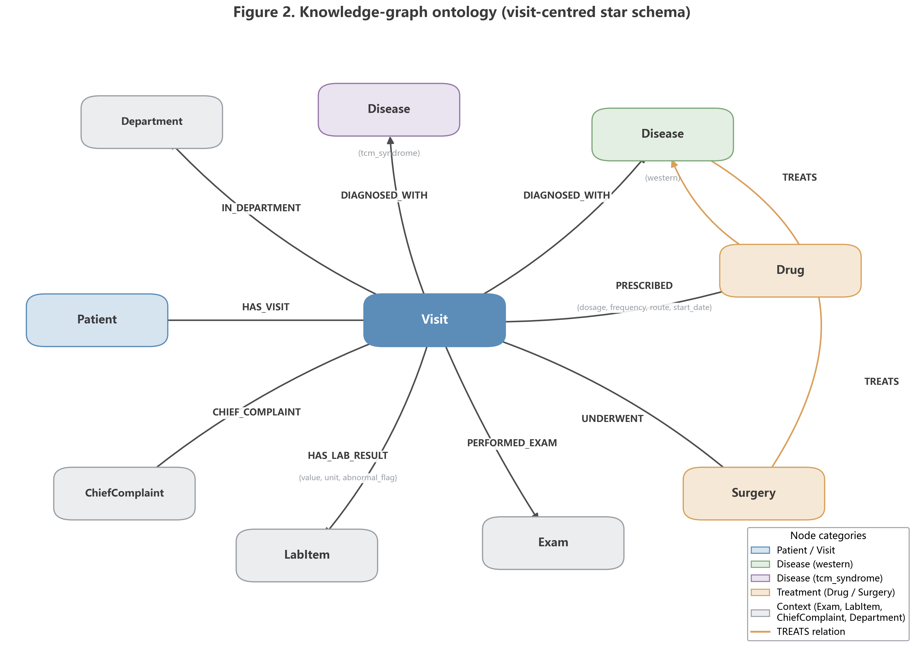
图 2 知识图谱本体 schema（9 类节点 + 9 类关系）

3.3 知识图谱增强叙事生成框架
该框架（图 1）将事实供给与语言表述解耦：KG 是事实的唯一来源，LLM 仅被允许组织并表述检索到的事实，且须显式溯源。
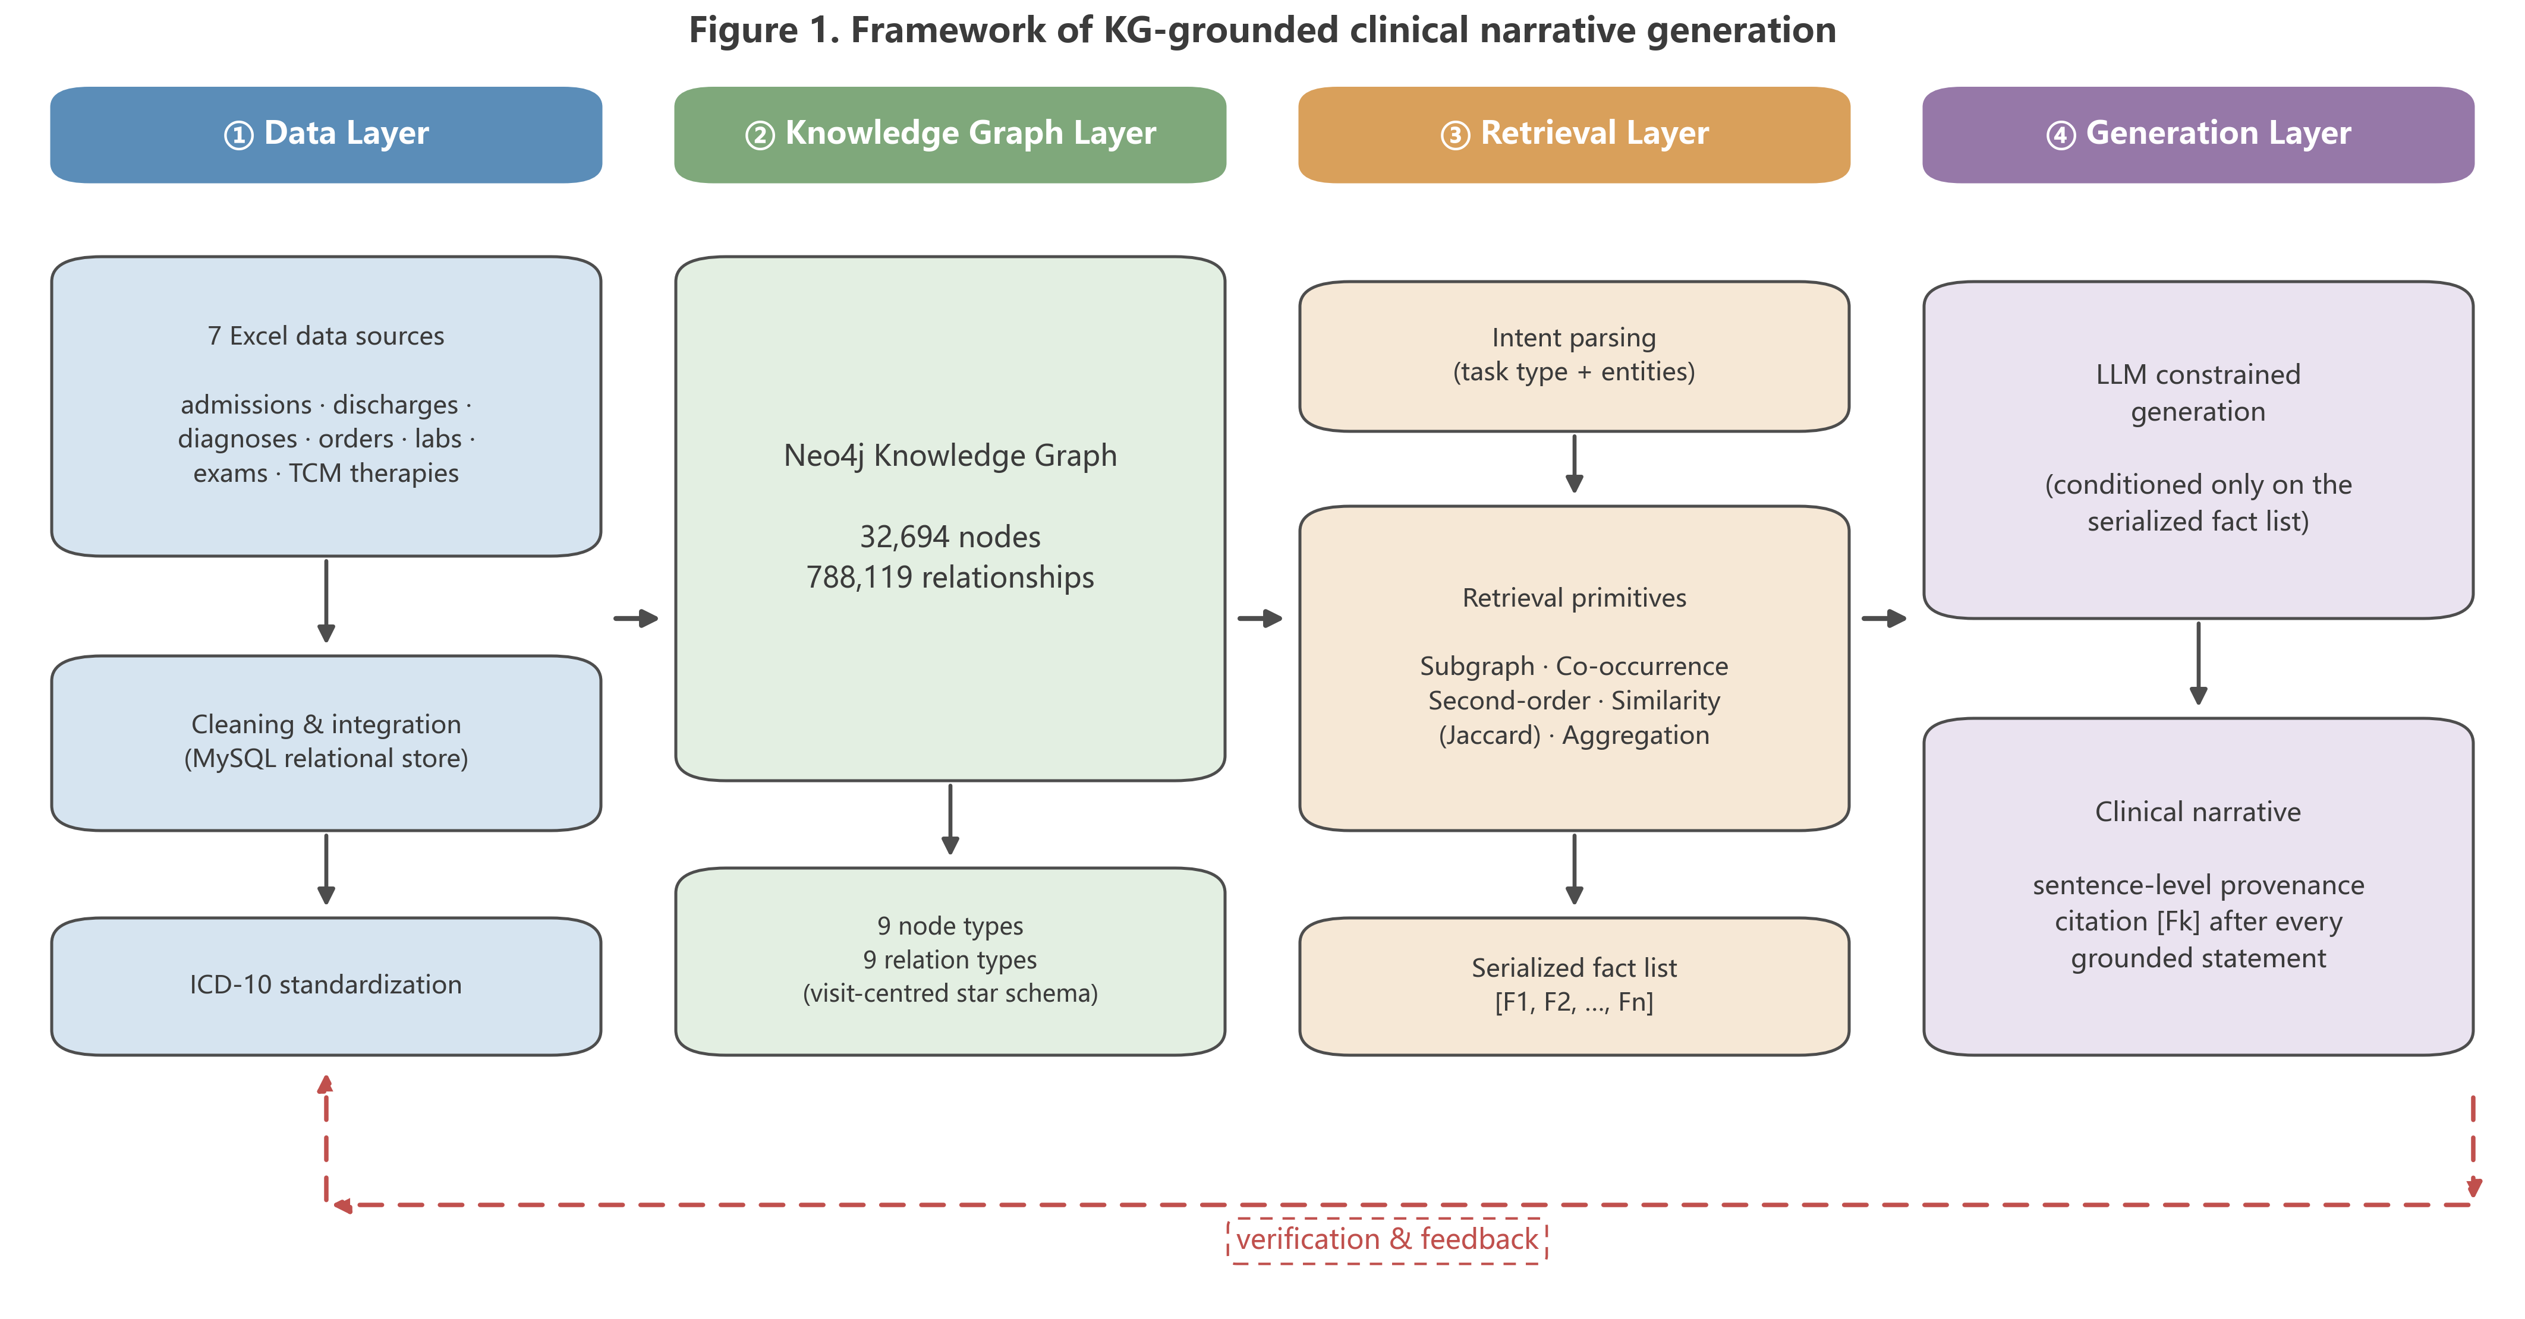
图 1 知识图谱增强叙事生成总体框架

3.3.1 意图解析
叙事请求由规则与 LLM 混合解析器解析为场景标签和主体实体。场景包括以患者为中心的叙事（patient）、以疾病为中心的分析（disease、drug、comorbidity、pathway）以及科室级简报（briefing）。患者标识与疾病名称通过基于已知 ID 格式的正则表达式和精选疾病词表抽取，LLM 抽取作为兜底。

3.3.2 图谱检索原语
每类场景映射到一个或多个以参数化 Cypher 查询实现的检索原语：
- 子图检索：患者跨就诊的完整自我中心图（诊断、用药、含异常标志的检验结果、检查、手术），按入院日期排序——患者故事线的基础；
- 共现检索：共享同一就诊的药品或疾病成对计数——用药模式与共病叙事的基础；
- 二阶关系检索：患者体内共现的疾病对（经由共享 Visit 路径）——用于共病分析；
- 相似性检索：基于共享邻居（疾病、药品）的患者间 Jaccard 相似度——用于相似队列的上下文参照；
- 聚合检索：时间窗口内的科室级计数与比率（新入院、手术、质控异常事件）——用于晨会简报。

3.3.3 子图序列化
检索结果被序列化为事实清单：每条事实渲染为一条简短、自包含的陈述（如「就诊 V3（2023-05-12）：开具奥沙利铂，route=iv，start=2023-05-13」），并分配唯一标识符 [F1], [F2], …。序列化逐字保留数值（含单位与异常标志），使 LLM 无需重新计算任何数量。

3.3.4 带溯源的约束生成
生成提示词指示 LLM：（i）仅使用所提供的事实；（ii）数值逐字引用；（iii）在每个事实性句子末尾附合并的来源标识符 [Fk]；（iv）将输出组织为带过渡语和总结性综合的主题段落，允许不引入新事实的概括与解读。生成使用 DeepSeek-v4-Flash（关闭思考模式），temperature 0.3。以内容哈希为键的 LLM 响应缓存避免了实验重复中的冗余调用。

3.4 实验设计

3.4.1 任务集构建
我们构建了覆盖五类场景（每类 20 个）共 100 个叙事任务：患者故事线、治疗路径、共病分析、用药模式分析和晨会简报。患者故事线任务从所有至少有一次就诊记录的患者中随机抽样；为控制提示词长度，每位患者的事实限定于前两次就诊（每次就诊最多 8 个诊断、8 种药品、5 例手术和 5 项检查）。以疾病为中心的任务（治疗路径、共病、用药模式）从至少有 10 次就诊记录的疾病中抽样，其真值事实覆盖按就诊次数计的前 10 种关联药品、前 5 项检查和前 5 种手术。晨会简报任务按数据中出现的不同日历日期抽样。对每个任务，真值事实集 F 连同数据快照一起从 KG 导出，使所有被比较方法接收完全相同的输入数据，评估完全可复现（随机种子 42）。

3.4.2 对比方法
- B1 Direct-LLM（直接生成）：将任务的原始记录渲染为表格文本摘要，连同叙事指令一起传入 LLM；无结构化锚定和溯源要求；
- B2 Vector-RAG（向量检索增强生成）：记录经嵌入并索引（ChromaDB）；与任务指令最相似的前 k 个片段作为上下文提供（k = 8）；
- B3 KG-Grounded（本文方法）：第 3.3 节的完整框架；
- B4 Template（规则模板）：基于规则的生成器，以计算出的聚合值填充固定模板；不依赖 LLM，作为叙事质量最低的事实性下限参照。
B3 的消融实验：A1 移除 ICD-10 标准化（同义疾病不再合并，基于标准化名称的聚合事实不可用）；A2 将检索限制为一跳邻居（不含共现或二阶原语）；A3 从生成提示词中移除溯源/引用约束。

3.4.3 评估方案
我们组合了三层互补的评估（图 3）：
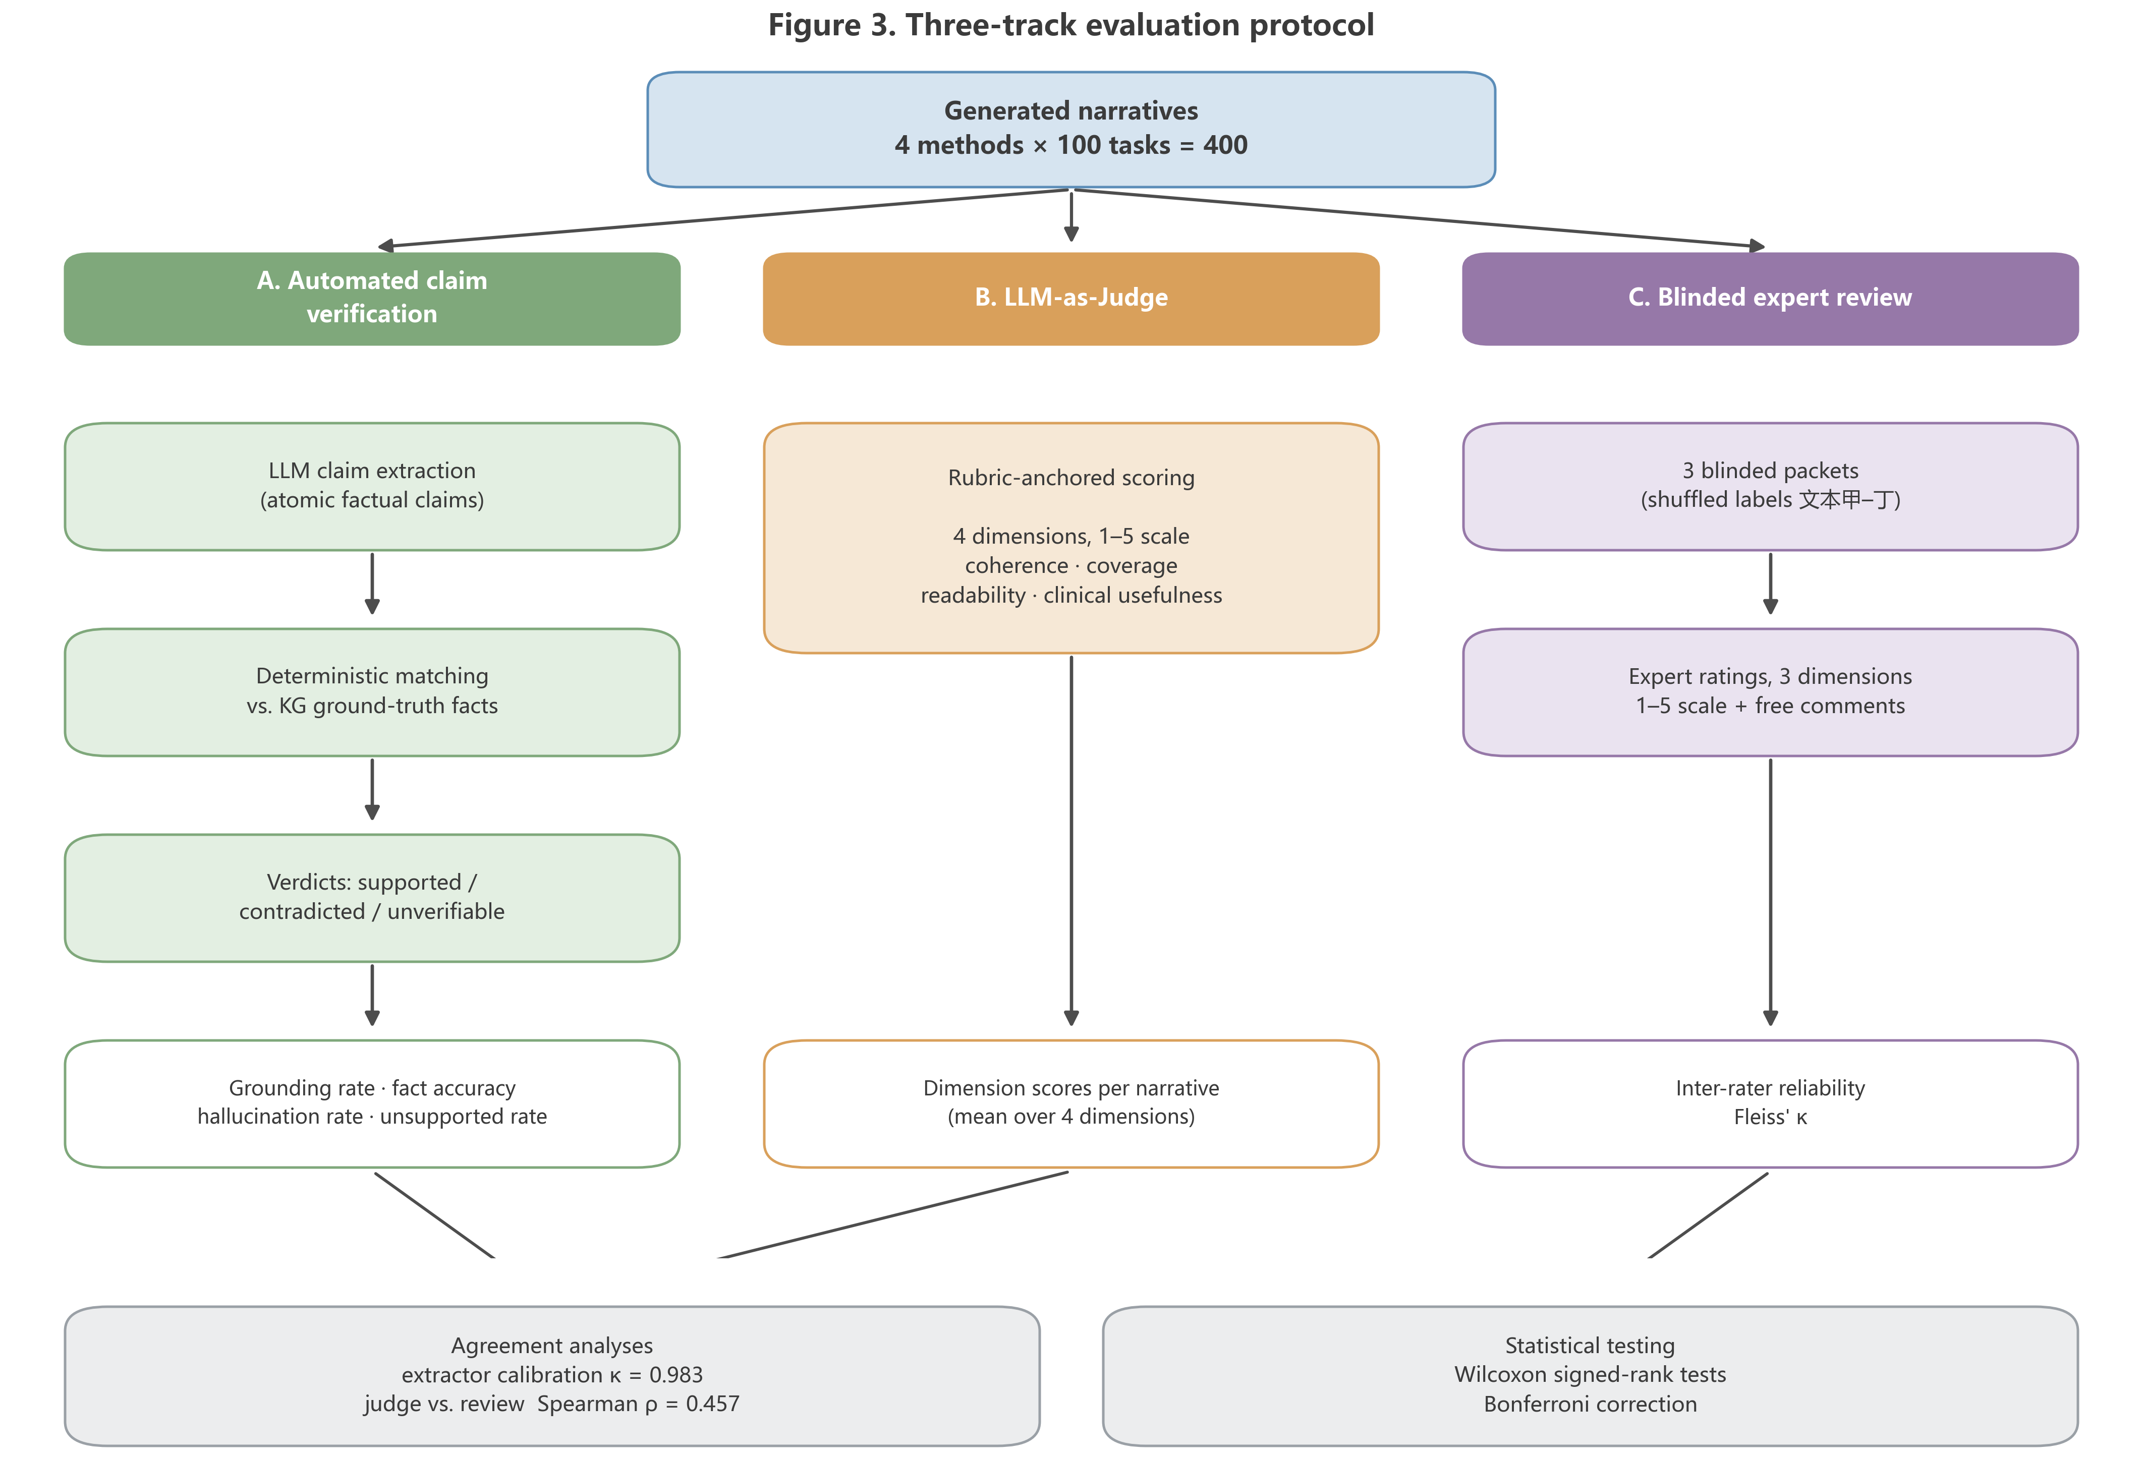
图 3 三重评估协议流程（自动核查 / LLM 评审 / 盲法评审）
自动化事实核查。 基于 LLM 的断言抽取器将每篇生成的叙事分解为原子断言（JSON schema：断言文本、类型 ∈ {数值、关系、时序、其他}、实体、值）。每条断言通过确定性规则与任务真值事实集匹配：实体规范化（NFKC、空白字符、别名表）、日期格式规范化、数值容差（相对误差 ≤ 5%）。若断言的主语和谓语与某事实匹配而宾语/数值超出容差，则判为矛盾；完全匹配判为有据；否则判为不可考。矛盾判据刻意保持保守，以避免高估幻觉。为校准抽取器与核查器，抽取分层 20% 子样本（80 篇叙事；2,022 条断言），由五个相互独立的标注实例进行 LLM 辅助标注，其中 240 条重叠断言由五个实例重复标注以估计一致性 [⚠️ 投稿前需替换/补充真人标注，见 Limitations]。
LLM 评审（LLM-as-Judge）质量打分。 遵循 G-Eval 范式 [20]，由独立的评审 LLM 对每篇叙事按四个维度（1–5 分）打分：连贯性、信息覆盖度、可读性和临床有用性；评分细则包含 1/3/5 分的显式锚点、忽略引用标记的指令，以及按信息质量而非长度打分的指令。评审输出为结构化 JSON；解析失败时以更严格的指令重试一次，损坏的评分标记由修复解析器挽救。
盲法评审。 三名评审员对匿名化、任务内顺序随机化的叙事进行评分，维度为事实正确性、临床有用性和可读性（1–5 分），评审时可查阅真值事实清单作为病历依据。评审员间一致性以 Fleiss' κ 报告。[⚠️ 当前结果为 LLM 模拟专家角色的预实验；正式投稿版本必须替换为真实临床专家评审，见 Limitations。]
效率。 记录每次生成的端到端时延。

3.4.4 统计分析
方法间按任务成对比较，采用双侧 Wilcoxon 符号秩检验（B1 对 B3 为主要对比），效应量 r = |z|/√(N)。跨指标的多重比较采用 Bonferroni 校正（9 项检验，α = 0.0056）。分析使用 Python 3.11 与 scipy。

3.4.5 实现细节
流水线基于既有科室叙事助手平台以 Python 3.11 实现（FastAPI 后端，Neo4j 5.26，ChromaDB，MySQL 8）。所有 LLM 调用使用 DeepSeek-v4-Flash（2026 年 8 月经 OpenAI 兼容 API 访问）；生成 temperature 0.3，断言抽取与评审 temperature 0.0。完整实验流水线（任务抽样、生成、断言抽取、核查、评审与分析）见[代码仓库/可用性声明]。

4 结果

4.1 自动化事实核查
表 2. 各方法的自动化保真性指标（100 个任务的均值 ± 标准差）。
方法 | 断言有据率 ↑ | 事实准确率 ↑ | 幻觉率 ↓ | 不可考断言率 ↓
B1 Direct-LLM | 0.655 ± 0.318 | 0.993 ± 0.032 | 0.006 ± 0.026 | 0.339 ± 0.319
B2 Vector-RAG | 0.548 ± 0.287 | 0.996 ± 0.024 | 0.003 ± 0.016 | 0.449 ± 0.288
B3 KG-Grounded（本文方法） | 0.841 ± 0.236 | 0.999 ± 0.007 | 0.001 ± 0.006 | 0.158 ± 0.236
B4 Template（参照） | 0.846 ± 0.314 | 1.000 ± 0.000 | 0.000 ± 0.000 | 0.154 ± 0.314
知识图谱增强方法在可核查性上大幅优于两个生成式基线。断言有据率 B3 为 0.841，B1 为 0.655（Wilcoxon 符号秩 p < 0.001**，效应量 r = 0.76），B2 为 0.548，按常规标准属大效应。相反，不可考断言率从 33.9%（B1）和 44.9%（B2）降至 15.8%（B3）（B1 对 B3：p < 0.001**，r = 0.75）。所有方法下检出的矛盾断言都很少（幻觉率 ≤ 0.6%），且 B1 与 B3 之间无显著差异（p = 0.066）；我们将这一地板效应归因于刻意保守的矛盾判据（第 3.4.3 节），并在第 5 节讨论其含义。模板参照 B4 如预期接近完美的事实准确率（1.000），因为它直接表述真值事实，其断言有据率（0.846）与 B3 相当——然而其叙事质量明显逊色（第 4.2 节），这证实 B4 是事实性上限而非可用系统。
抽取器校准（初步，LLM 辅助）。 在分层 20% 子样本（80 篇叙事；2,022 条断言）上，五个独立的 LLM 辅助标注实例未发现抽取错误（2,982 条标注中精确率 = 1.000），自动判定与标注标签的完全一致率为 98.3%（240 条五重标注断言上 Fleiss' κ = 0.983）。由于标注实例与抽取器同属一个模型家族，这些数字很可能高估了真实一致性，将在投稿前补充人工标注 [见 Limitations]。

4.2 叙事质量（LLM 评审）
表 3. LLM 评审（LLM-as-Judge）评分（1–5 分，均值 ± 标准差）。
方法 | 连贯性 | 覆盖度 | 可读性 | 临床有用性
B1 Direct-LLM | 4.70 ± 0.54 | 4.54 ± 0.77 | 4.73 ± 0.45 | 4.61 ± 0.75
B2 Vector-RAG | 4.68 ± 0.55 | 4.51 ± 0.67 | 4.70 ± 0.48 | 4.59 ± 0.64
B3 KG-Grounded（本文方法） | 4.63 ± 0.54 | 4.41 ± 0.77 | 4.57 ± 0.50 | 4.48 ± 0.67
B4 Template（参照） | 2.81 ± 0.75 | 2.48 ± 0.72 | 3.05 ± 0.56 | 2.26 ± 0.53
关键在于，B3 的保真性提升并未以牺牲叙事质量为代价。B3 在连贯性（4.63 对 4.70；p = 0.178）、信息覆盖度（4.41 对 4.54；p = 0.085）和临床有用性（4.48 对 4.61；p = 0.063）上与 B1 均无显著差异。可读性存在小幅但显著的差异且有利于 B1（4.57 对 4.73；p = 0.003**，r = 0.26），我们将其部分归因于 B3 输出中残留的引用标记（[Fk]），尽管评审已被指示忽略这些标记。模板方法 B4 在每个维度上均显著低于所有基于 LLM 的方法（均 p < 0.001），证实规则化表述无法替代生成式叙事。我们注意到评审分数仍与叙事长度相关（Pearson r = 0.667），这与已知的 LLM 评审冗长偏差一致 [22]；因此盲法评审（第 4.3 节）是质量比较的仲裁者。

4.3 盲法评审（初步，LLM 模拟）
⚠️ 本节当前为 3 种临床角色（主任医师/主治医师/医学信息学研究生）的 LLM 模拟评审结果。投稿前必须以真实临床专家评审替换；模拟数据可作为 pilot study 或移至附录。
表 4. 盲法评审评分（1–5 分，均值 ± 标准差；每种方法 3 名评审员 × 10 个任务）。
方法 | 事实正确性 | 临床有用性 | 可读性
B1 Direct-LLM | 3.97 ± 1.22 | 4.27 ± 0.64 | 4.83 ± 0.38
B2 Vector-RAG | 3.20 ± 1.49 | 3.37 ± 1.35 | 4.57 ± 0.50
B3 KG-Grounded（本文方法） | 4.90 ± 0.31 | 4.13 ± 0.63 | 4.30 ± 0.47
B4 Template（参照） | 4.50 ± 1.11 | 2.20 ± 0.48 | 3.00 ± 0.00
评审员间一致性为中等水平（事实正确性 Fleiss' κ = 0.543，临床有用性 0.560，可读性 0.565），对主观评审而言属现实水平。LLM 评审分数与盲法评审分数中度相关（Spearman ρ = 0.457，n = 40 个任务–方法对），支持将自动评审用作粗筛而非专家评审的替代。
盲法评审印证并强化了自动化核查的发现。B3 取得最高的事实正确性（4.90 ± 0.31，B1 为 3.97，B2 为 3.20），且方差明显更小，表明图谱锚定产出的是稳定可靠的叙事而非偶发的成功。临床有用性在 B3（4.13）与 B1（4.27）之间相当，与自动化质量结果一致。值得注意的是，评审员独立指出了自动化核查所发现的同一失败模式：B2 流畅的叙事中包含完全编造的治疗过程——在某患者故事线中虚构了"3+7"诱导化疗方案，在另一例中虚构了七次住院并写错出院日期——尽管可读性很高，评审员仍将此类错误评为最危险的错误类型。事后核查表明，这些叙事源于向量检索召回了其他患者的病历记录——片段级检索无法防范这种身份混淆，而 B3 的患者级图谱遍历在结构上天然免疫。相比之下，B1 的错误以不可考的发挥性表述为主（如晨会简报中虚构主诉细节），而非整段编造。B2 因此获得最低的事实得分（3.20），与其在自动化核查中最高的不可考断言率一致。B3 的可读性仍低于 B1（4.30 对 4.83）；我们在第 5 节讨论缓解方案。

4.4 消融实验
表 5. B3 组件消融（100 个任务的均值）。
变体 | 断言有据率 | 不可考断言率 | 覆盖度 | 连贯性
B3 完整版 | 0.841 | 0.158 | 4.41 | 4.63
A1 − ICD-10 标准化 | 0.753 | 0.241 | 4.59 | 4.79
A2 − 二阶/共现检索 | 0.633 | 0.358 | 4.30 | 4.70
A3 − 溯源约束 | 0.880 | 0.120 | 3.72 | 4.44
移除二阶与共现检索（A2）造成最大幅度的性能下降（断言有据率 0.633 对 0.841；不可考断言率 0.358 对 0.158），证实关系型检索原语在关系密集场景中供给了大部分可核查内容；实际上，A2 使共病任务的可用事实从 588 条降至 20 条。移除 ICD-10 标准化（A1）造成较小但明确的下降（断言有据率 −0.09），因为同义疾病不再聚合，综合统计不可得。移除溯源约束（A3）略微提高了断言有据率（0.880），但大幅降低了信息覆盖度（3.72 对 4.41）：句级引用纪律迫使模型系统性地遍历事实清单，缺少该约束时模型会滑向泛泛的文字。因此，溯源约束以很小的断言有据率代价同时换来了可审计性与完整性。

4.5 效率
表 6. 端到端生成时延（秒，均值 ± 标准差；B3 含图谱检索）。
方法 | 时延（s）
B1 Direct-LLM | 6.14 ± 1.43
B2 Vector-RAG | 5.70 ± 1.63
B3 KG-Grounded（本文方法） | 6.95 ± 1.73
B4 Template | < 0.01
B3 略慢于 B1（每篇叙事 6.95 s 对 6.14 s；Wilcoxon p < 0.001**，r = 0.50），该开销源于更长、带引用标注的输出而非检索成本（Cypher 检索以毫秒计完成）。绝对差值（~0.8 s）对科室报告工作流而言可忽略——此类叙事每班次生成一次或按需生成。

4.6 案例研究
图 4. 已生成（paper/figures/figure4_case_study.png/.pdf）：任务 patient_storyline-017，B2 Vector-RAG 对 B3（B2 断言有据率 0.17，B3 为 0.82；盲法评审事实正确性 B2=1.0 分、B3=4.3 分）。选用 B2 而非 B1 的原因：key.json 解码证实盲评中被评为 1 分的"文本丁"实为 B2——向量检索混入了其他患者的病历记录，导致其虚构第 3–9 次住院，这是全文最有力的失败案例。左栏以红框标注 4 处编造（出院日期 2-27 对实际 2-26、虚构住院经过、胸腔穿刺/姑息放疗、累计住院 79 天）；右栏展示 B3 的 [Fk] 溯源链与事实清单节选（就诊次数=9、两次住院的出入院日期）。
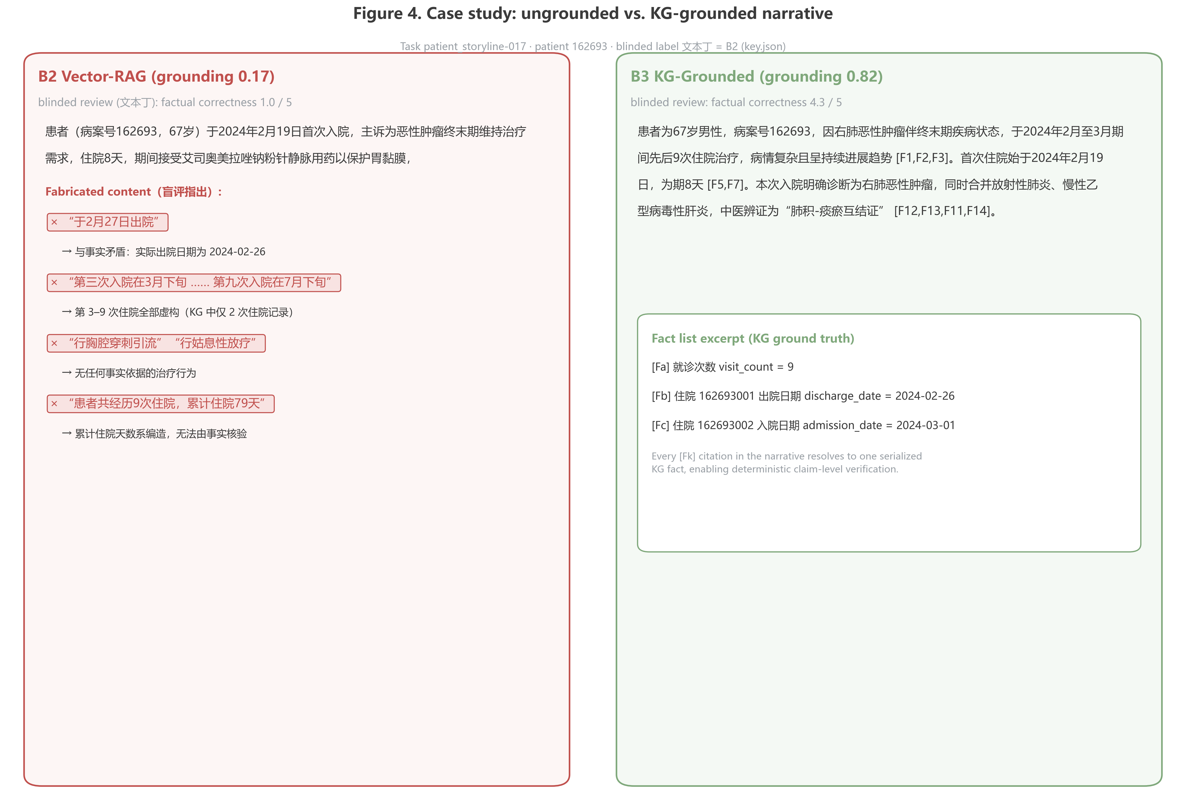
图 4 案例研究对比图（B2 Vector-RAG 对 B3，标注幻觉与溯源链）
备选素材：comorbidity-014（B1 0.43 → B3 1.00）、morning_briefing-005（B1 0.04 → B3 1.00，B1 在晨会简报场景大量编造患者细节）。

5 讨论

5.1 主要发现
第一，将 LLM 叙事生成锚定于专门构建的临床 KG，使可核查断言占比从 65.5% 提升至 84.1%，并将不可考断言减半，且效应量大——这证明事实从何而来比表述得多么流畅更重要。第二，这一提升无需牺牲叙事质量：带评分细则锚定的 LLM 评审在连贯性、覆盖度和临床有用性上均未发现显著差异，盲法评审则将知识图谱增强叙事的事实正确性评为最高且方差最小。第三，关系型检索原语——图上的二阶与共现查询——承担了大部分事实负载，这解释了为何对序列化记录做向量 RAG 尽管使用相同的底层数据仍表现不佳。第四，为可审计性设计的溯源引用约束还带来了显著提升信息覆盖度的附加收益。

5.2 与既往工作的比较
既往基于 LLM 的数据叙事系统 [5, 7, 17] 面向通用表格数据，主要从流畅度和覆盖度进行评估；我们的结果量化了将此类流水线直接应用于临床运营数据的保真性风险，并表明关系型事实来源可弥合大部分差距。与在非结构化文本上建图的 GraphRAG 类系统不同，我们的图谱本身就是权威运营数据库，这使核查是确定性的而非概率性的。我们的评估方案将 FActScore 式原子核查 [19] 扩展到结构化参照，且我们发现不可考（而非矛盾）断言主导了错误，这与既有观察一致：LLM 在数据叙事中的错误往往是无据发挥之过，而非公然矛盾。

5.3 对临床实践的启示
该框架可直接映射到真实科室工作流——晨会简报、查房准备、质控汇总——在这些场景中，叙事在时间压力下被使用，事实错误会传导至临床决策。溯源标注使每个生成的句子成为可审计对象：临床医生可点击 [Fk] 回溯到底层记录，我们认为这是机构信任生成式临床文本的前提。适中的时延开销和确定性的核查层表明，该方法适合作为人工签核下的起草助手部署，而非临床判断的替代品。

5.4 局限性
本研究存在若干局限。（1）数据集为单中心、单科室；泛化需要多中心验证，尽管框架本身不含任何科室特定规则。（2）断言抽取器与评审均为 LLM；尽管校准显示高一致性，但标注为 LLM 辅助（同一模型家族），存在循环论证和一致性虚高的风险——计划在投稿前对子样本进行人工标注。（3）本文报告的盲法评审为 LLM 角色扮演评审员的模拟预实验，必须替换为真实临床专家评审，此处报告仅为演示评审工具。（4）矛盾检测刻意保守，故幻觉率很可能低估了细微错误；保真性优势应主要通过断言有据率和不可考断言率解读。（5）尽管有评分细则指令，评审分数仍保留与长度的相关性（r = 0.667），这是已知的 LLM 评审（LLM-as-Judge）偏差 [22]。（6）仅研究了中文叙事和单一 LLM。（7）本轮实验未记录 token 成本与缓存命中率。

5.5 未来工作
计划中的扩展包括：多中心、多科室复现；真实临床专家评审与人工标注校准；将核查从事后评估扩展到过程中评估，使断言核查反馈进入生成环节，形成"生成—评估—修订"循环（与 Self-Refine/CRITIC 式迭代优化 [23, 24] 衔接）；在同一锚定纪律下融合图表与文字的多模态叙事；以及跨语言评估。

6 结论
我们提出了一种知识图谱增强的临床科室叙事生成框架，其中专门构建的知识图谱是唯一事实来源，LLM 作为受约束的表述器并带句级溯源。在 100 个真实科室叙事任务上，该方法将可核查断言率从 65.5% 提升至 84.1%，将不可考断言减半，而质量与时延代价可忽略；消融实验识别出关系型检索原语与溯源约束是关键贡献因素。将生成绑定到可查询的权威事实库，为在临床数据沟通中部署 LLM 提供了一种实用且可审计的范式。

声明（占位，投稿前补全）
- 伦理批准与参与同意（Ethics approval and consent to participate）：[TODO — IRB 批件编号或豁免声明；数据已脱敏]
- 发表同意（Consent for publication）：不适用。
- 数据与材料可用性（Availability of data and materials）：[TODO — 脱敏数据不可公开，实验管线代码将于接收后开源/或提供仓库链接]
- 利益冲突（Competing interests）：[TODO]
- 基金（Funding）：[TODO]
- 作者贡献（Authors' contributions）：[TODO]
- 致谢（Acknowledgements）：[TODO]

参考文献（编号对应正文；均来自开题报告文献表或公认文献，投稿前请按目标期刊格式统一核对）
1. [TODO-ref：医疗信息化/科室数据管理负担类文献]
2. [TODO-ref]
3. McKinsey/IDC 类行业数据引用（或用学术综述替代）
4. Gartner. Magic Quadrant for Analytics and Business Intelligence Platforms. 2024.（行业报告）
5. Islam M S, Laskar M T R, Parvez M R, et al. DataNarrative: Automated data-driven storytelling with visualizations and texts. EMNLP 2024: 19245-19262.
6. Shen L, Li H, Wang Y, et al. From data to story: Towards automatic animated data video creation with LLM-based multi-agent systems. IEEE VIS Workshop GEN4DS, 2024: 20-27.
7. Chen J, Wang Y, Li S, et al. Data storytelling with GPT-4: A case study on automatic data narrative generation. Journal of Data and Information Quality, 2024, 16(2): 1-25.
8. Luo J, Ouyang C, Jing Y, et al. Application of LLM techniques for data insights in DHP. IEEE DTPI 2024: 656-661.
9. Lewis P, Perez E, Piktus A, et al. Retrieval-augmented generation for knowledge-intensive NLP tasks. NeurIPS 2020, 33: 9459-9474.
10. Ji S, Pan S, Cambria E, et al. A survey on knowledge graphs: Representation, acquisition, and applications. IEEE TNNLS, 2022, 33(2): 494-514.
11. Pan S, Luo L, Wang Y, et al. Unifying large language models and knowledge graphs: A roadmap. IEEE TKDE, 2024, 36(7): 3580-3599.
12. Segel E, Heer J. Narrative visualization: Telling stories with data. IEEE TVCG, 2010, 16(6): 1139-1148.
13. Kosara R, Mackinlay J. Storytelling: The next step for visualization. Computer, 2013, 46(5): 44-50.
14. Wang Y, Suh A, Bhosale A, et al. DataShot: Automatic generation of fact sheets from tabular data. IEEE TVCG, 2022, 28(1): 891-901.
15. Obeid J, Hoque E. Chart-to-text: A large-scale benchmark for chart summarization. ACL 2021: 4005-4012.
16. Parikh A, Wang X, Gehrmann S, et al. ToTTo: A controlled table-to-text generation dataset. EMNLP 2020: 1173-1186.
17. Zhang C, Li C, Gao S. MDSF: Context-Aware Multi-Dimensional Data Storytelling Framework based on Large Language Model. arXiv:2501.01014, 2025.
18. Spathis D, Kawsar F. The first step is the hardest: Pitfalls of representing and tokenizing temporal data for large language models. JAMIA, 2024, 31(9): 2151-2161.
19. Min S, Krishna K, Lyu X, et al. FActScore: Fine-grained atomic evaluation of factual precision in long form text generation. EMNLP 2023.
20. Liu Y, Iter D, Xu Y, et al. G-Eval: NLG evaluation using GPT-4 with better human alignment. EMNLP 2023.
21. Kim S, Shin J, Cho Y, et al. Prometheus: Inducing fine-grained evaluation capability in language models. ICLR 2024.
22. [TODO-ref：LLM judge 偏差研究（position/verbosity bias），如 Zheng et al. "Judging LLM-as-a-judge" NeurIPS 2023 Datasets and Benchmarks]
23. Madaan A, Tandon N, Gupta P, et al. Self-Refine: Iterative refinement with self-feedback. NeurIPS 2023.
24. Gou Z, Shao Z, Gong Y, et al. CRITIC: Large language models can self-correct with tool-interactive critiquing. ICLR 2024.

图清单（待绘制）
- 图 1：知识图谱增强叙事生成总体框架（数据层→图谱层→检索层→生成层，含溯源回链）。
- 图 2：图谱本体 schema（9 类节点 + 9 类关系）。
- 图 3：三重评估协议流程（自动核查 / LLM 评审 / 盲法评审）。
- 图 4：案例研究对比图（B1 vs B3，标注幻觉与溯源链）。
- 附录 A：各场景提示词模板与 Cypher 原语示例；附录 B：评分细则；附录 C：消融与效率完整统计。

